自然の中でのお食事は、
納涼床の宴
心休まる時間と
なることでしょう。
皆様お誘い合わせの上、
是非お越し下さい。

日時 ○月○日

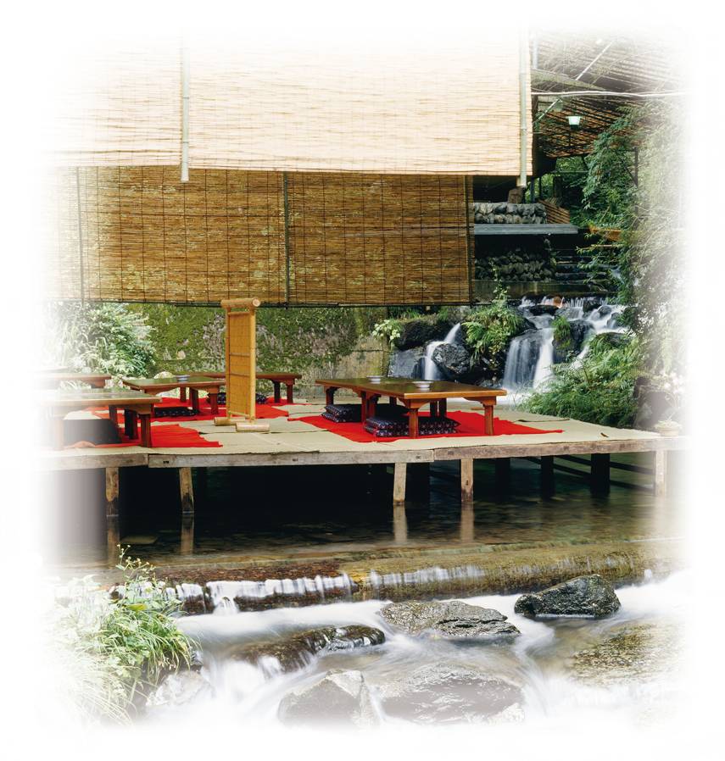
場所 ○○○○○

